Svet staršev OŠ Toma Brejca
Šutna 39
1241 Kamnik
os-tb.kamnik@guest.arnes.si
Datum: 13. 11. 2023, Kamnik
Direkcija Republike Slovenije za infrastrukturo
MINISTRSTVO ZA INFRASTRUKTURO
Sektor za investicije v ceste in Sektor za vzdrževanje, varstvo in prometno varnost
Hajdrihova ulica 2a
1000 Ljubljana
gp.drsi@gov.si

Zadeva: Ureditev varne šolske poti pri prečkanju državne ceste v Kamniku

Spoštovani direktor Bojan Tičar!

Na vas se obrača vodstvo Sveta staršev OŠ Toma Brejca iz Kamnika, ki je z novo jesenjo na naših šolskih poteh opazilo več prometno nevarnih točk za varno pot v šolo naših otrok. K pisanju nas je nagnila prometna nesreča, v kateri so bili udeleženi otroci nižjih razredov, zato smo starši prevzeli aktivno vlogo pri opozarjanju na slabosti in predlogih za ukrepanje pri preventivi. Pišemo vam s predlogi za izboljšanje prometne varnosti šolskih poti, ki obsegajo tudi prečkanje državnih cest.

V nadaljevanju podajamo predloge ureditev. Prosimo vas, da nam o predlogih in rešitvah, ki jih boste načrtovali, odgovorite na zgornji naslov OŠ Toma Brejca, kjer bodo poskrbeli, da bomo odgovor od vas prejeli vsi predstavniki sveta staršev.

Prosimo, da Direkcija RS za infrastrukturo uredi prehode za pešce na križišču Šolske poti, Novi trg in državne ceste Kamnik Duplica (R1-225/1359). Opazili smo, da vozila v tem križišču dnevno vozijo v rdečo luč. Previsoke hitrosti na tem območju dokazujejo podatki Zavarovalnice Triglav (aplikacija Drajv – Zemljevidi). Na tem križišču so prekratki in zato nevarni intervali zelene luči za pešce in kolesarje. Enako je prekratek zeleni interval (ni posebne oranžne luči) za zavijalce iz smeri obvoznica-Duplica levo na Šolsko ulico. Ker križišče ni primerno urejeno, je ukrepanje nujno!

To križišče je šolska pot za štiri ustanove: dve osnovni šoli (Toma Brejca, Frana Albrehta) in tudi Srednje šole in gimnazije Rudolfa Maistra ter centra Cirius. Za to križišče je bila leta 2019 napisana diplomska naloga avtorja Klobčar Gregor pod mentorstvom dr. Maher Tomaža z naslovom »Prometna analiza območja Novi trg v Kamniku za ureditev prometa«, ki je lahko strokovna podlaga za ureditev varnosti.
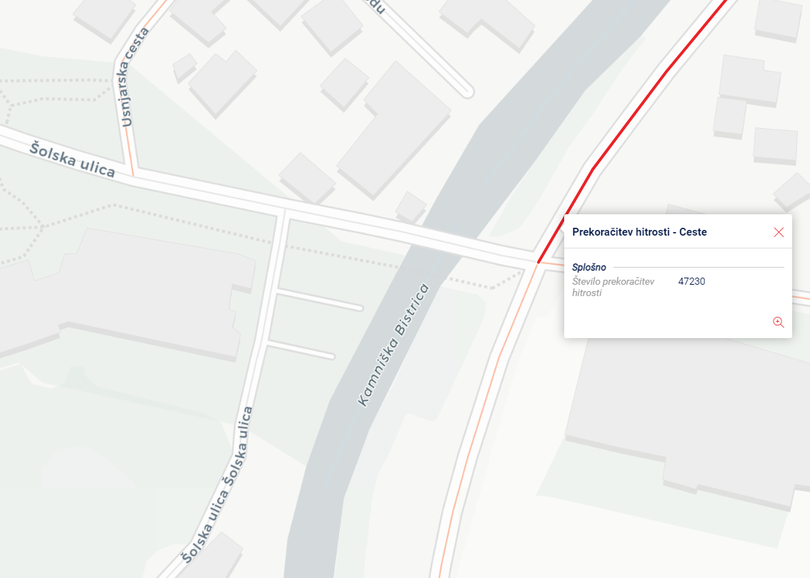

Zato občani predlagamo,
- da se da v intervalih semaforiziranega križišča več časa za varno prečkanje pešcem in kolesarjem.
- Križišče je tudi treba urediti z vidika povezanosti in nadaljevanja kolesarskih poti.
- Pred prehodom za pešce, ob srednjih šolah (CIRIUS in GSŠRM) naj se na tla vozišča doda oznake »ŠOLA!«. To križišče je nevarno tudi zaradi tovornjakov (kamnolom Calcit) in drugih voznikov, ki z visoko hitrostjo pripeljejo po obvoznici in ne pričakujejo križišča z lastnostmi mestnega križišča. Mnogi tudi pripeljejo relacijsko, od daleč in lokalnega okolja ne morejo poznati, napis bi jih opozoril na previdnost vožnje. Pomagal bi tudi stacionarni radar s kamero za prekrškovne prevoze križišča.

Prosimo, da odgovorite na našo pobudo in se vam za razmislek, predvsem pa čim prejšnje ukrepanje v smeri varnosti pri prehodu pešcev v tem križišču se vam zahvaljujemo.

Lep pozdrav,

Meta Štrumbelj,
predsednica Sveta staršev Osnovne šole Toma Brejca

Poslati naslovniku (elektronsko).
Poslati v vednost (elektronsko):
- župan Matej Slapar
- Podžupanja ga. Učakar
- Podžupan g. Pirc
Predsednik komisije za tehnično urejanje prometa

